รายงานการปฏิบัติราชการประจำเดือน พฤศจิกายน 2567
ประจำปีงบประมาณ พ.ศ. 2568
สถานีตำรวจภูธรวังประจบ
1.งานป้องกันปราบปราม
วันที่ 10 พ.ย. 67 เวลา 09.00 น. ภายใต้อำนวยการ พ.ต.อ.สุทัศน์ ตุ่นทิม ผกก.สภ.วังประจบ ,พ.ต.ท.กุลวิช หลวงวรรณา รอง ผกก.ป.สภ.วังประจบ มอบหมายให้ พ.ต.ต.ชัชวาลย์ ชัยวร สวป.สภ.วังประจบ พร้อมด้วยเจ้าหน้าที่ชุดชุมชนสัมพันธ์ ประชาสัมพันธ์และอบรมให้ความรู้เกี่ยวกับกฎหมายจราจรและยาเสพติดโรงเรียนบ้านวังประจบ ม.1 ต.วังประจบ อ.เมือง จ.ตาก
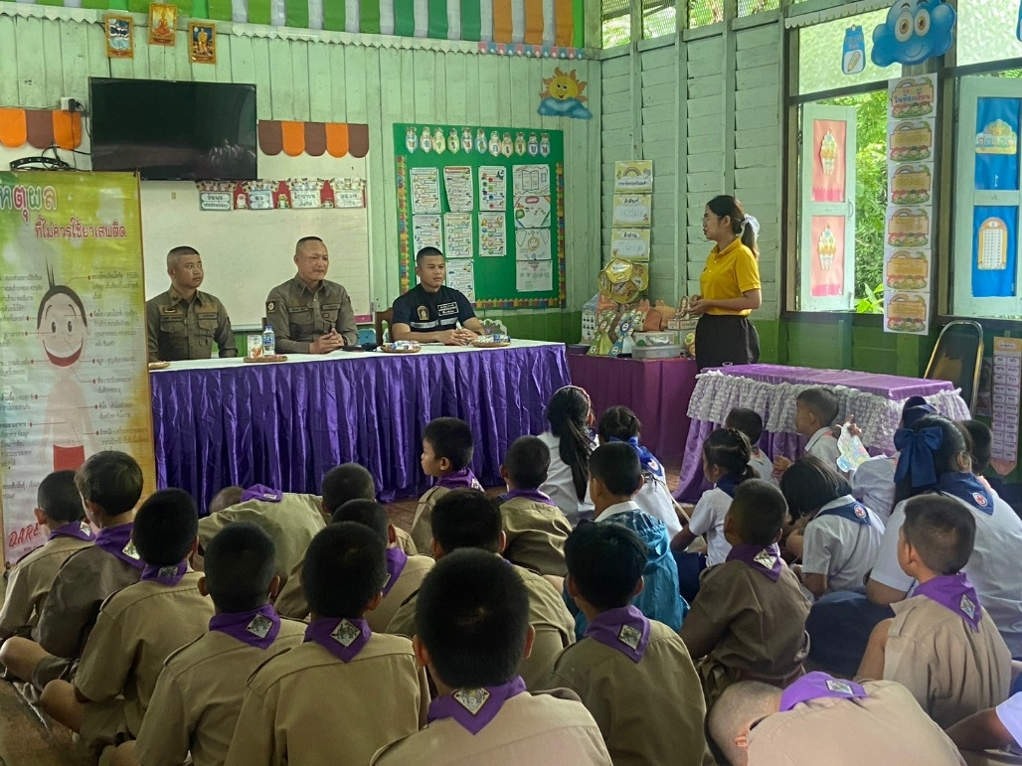

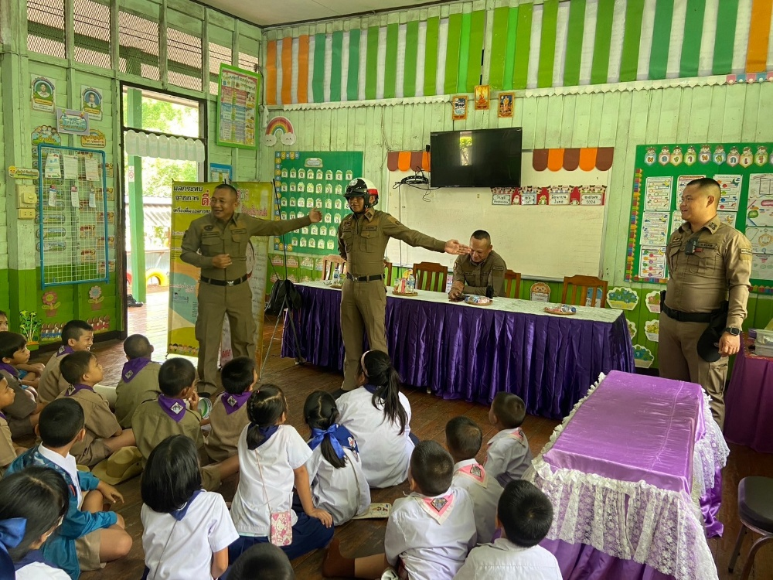

รายงานการปฏิบัติราชการประจำเดือน พฤศจิกายน 2567
ประจำปีงบประมาณ พ.ศ. 2568
สถานีตำรวจภูธรวังประจบ
2.งานป้องกันปราบปราม
วันที่ 19 พ.ย. 67 เวลา 13.00 น. ภายใต้อำนวยการ พ.ต.อ.สุทัศน์ ตุ่นทิม ผกก.สภ.วังประจบ ,พ.ต.ท.กุลวิช หลวงวรรณา รอง ผกก.ป.สภ.วังประจบ มอบหมายให้ พ.ต.ต.ชัชวาลย์ ชัยวร สวป.สภ.วังประจบพร้อมเจ้าหน้าที่ตำรวจชุดชุมชนสัมพันธ์ อบรมให้แก่เด็กเรียนตามโครงการ หนี ซ่อน สู้ (Active Shooter) ณ โรงเรียนทรัพย์สมบูรณ์พิทยาคม ม.13 ต.วังประจบ อ.เมือง จ.ตาก
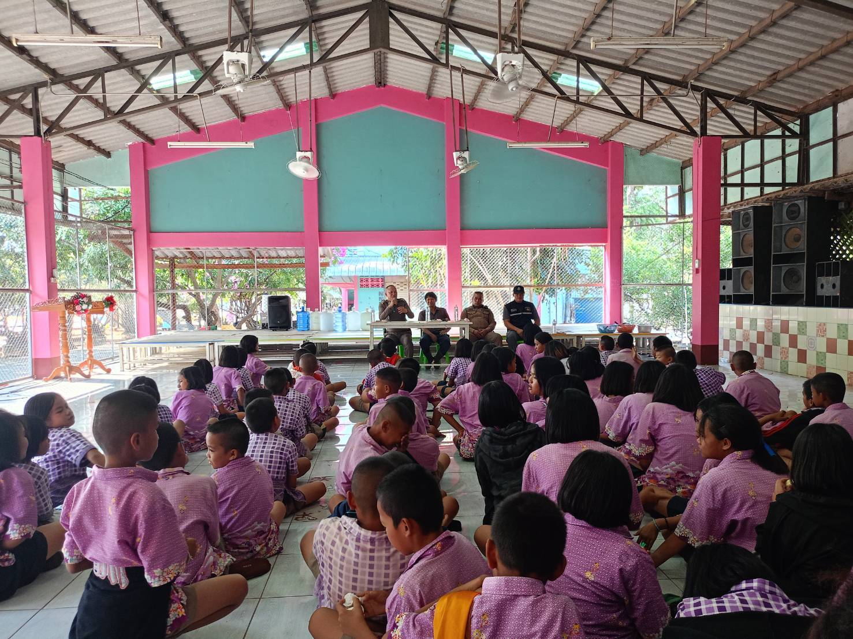

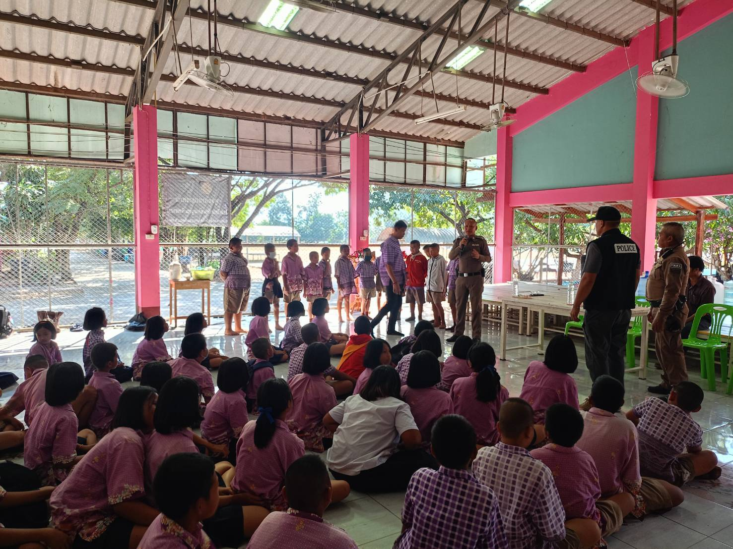

รายงานการปฏิบัติราชการประจำเดือน พฤศจิกายน 2567
ประจำปีงบประมาณ พ.ศ. 2568
สถานีตำรวจภูธรวังประจบ
3.งานป้องกันปราบปราม
วันที่ 25 พ.ย. 67 เวลา 19.00 น. ภายใต้อำนวยการ พ.ต.อ.สุทัศน์ ตุ่นทิม ผกก.สภ.วังประจบ ,พ.ต.ท.กุลวิช หลวงวรรณา รอง ผกก.ป.สภ.วังประจบ สั่งการให้ พ.ต.ต.ชัชวาลย์ ชัยวร สวป.สภ.วังประจบ พร้อมด้วยสายตรวจรถยนต์ ,สายตรวจตำบลโป่งแดง,ชุดสืบสวน รักษาความปลอดภัยภายในงานกิจกรรมของดีตำบลโป่งแดง ณ องค์การบริหารส่วนตำบลโป่งแดง ม.2 ต.โป่งแดง อ.เมือง จ.ตาก

